Nama : Oktario Mufti Yudha

NPM : 2320506044

Querry

1. Membuat db_univ

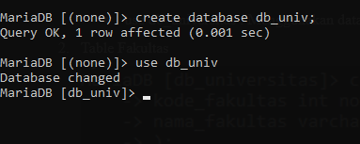

(Gambar 4.1)

1. Create database db_univ : membuat database dengan nama db_univ yang nantinya akan digunakan untuk menyimpan berbagai entitas.
2. Use db_univ : menggunakan database db_univ yang baru saja kita buat.
3. Membuat Entitas Mahasiswa

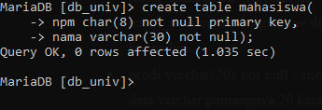

(Gambar 4.2)

1. create table mahasiswa : perintah ini kita gunakan untuk membuat entitas dengan nama mahasiswa
2. npm char(8) not null primary key, : perintah ini kita gunakan untuk membuat atribut npm dengan tipe data character berisi 8 yang harus diisi dan attribut ini kita jadikan primary key.
3. nama varchar(30) not null); : perintah ini kita gunakan untuk membuat atribut nama dengan tipe data varchar yang dapat menampung sebuah karakter sampai 30. Attribute ini tidak boleh dikosongkan.
4. Membuat Entitas Perpustakaan

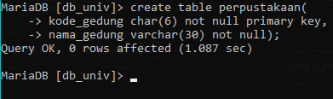

(Gambar 4.3)

1. create table perpustakaan : perintah ini kita gunakan untuk membuat entitas dengan nama perpustakaan
2. kode_gedung char(6) not null primary key, : perintah ini kita gunakan untuk membuat atribut kode_gedung dengan tipe data character berisi 6 yang harus diisi dan attribut ini kita jadikan primary key.
3. nama_gedung varchar(30) not null); : perintah ini kita gunakan untuk membuat atribut nama_gedung dengan tipe data varchar yang dapat menampung sebuah karakter sampai 30. Attribute ini tidak boleh dikosongkan.
4. Membuat Entitas Petugas

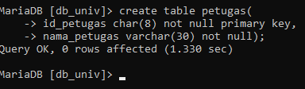

(Gambar 4.4)

1. create table petugas : perintah ini kita gunakan untuk membuat entitas dengan nama petugas.
2. id_petugas char(8) not null primary key, : perintah ini kita gunakan untuk membuat atribut id_petugas dengan tipe data character berisi 8 yang harus diisi dan attribut ini kita jadikan primary key.
3. nama_petugas varchar(30) not null); : perintah ini kita gunakan untuk membuat atribut nama_petugas dengan tipe data varchar yang dapat menampung sebuah karakter sampai 30. Attribute ini tidak boleh dikosongkan.
4. Membuat Entitas Buku

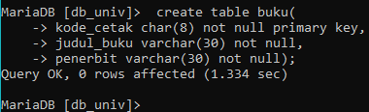

(Gambar 4.5)

1. create table buku : perintah ini kita gunakan untuk membuat entitas dengan nama buku.
2. kode_cetak char(8) not null primary key, : perintah ini kita gunakan untuk membuat atribut kode_cetak dengan tipe data character berisi 8 yang harus diisi dan attribut ini kita jadikan primary key.
3. judul_buku varchar(30) not null, : perintah ini kita gunakan untuk membuat atribut judul_buku dengan tipe data varchar yang dapat menampung sebuah karakter sampai 30. Attribute ini tidak boleh dikosongkan.
4. penerbit varchar(30) not null); : perintah ini kita gunakan untuk membuat atribut penerbit dengan tipe data varchar yang dapat menampung sebuah karakter sampai 30. Attribute ini tidak boleh dikosongkan.
5. Membuat Entitas Rak

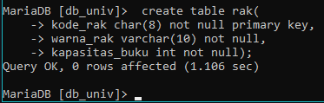

(Gambar 4.6)

1. create table rak( : perintah ini kita gunakan untuk membuat entitas dengan nama rak.
2. kode_rak char(8) not null primary key, : perintah ini kita gunakan untuk membuat atribut kode_rak dengan tipe data character berisi 8 yang harus diisi dan attribut ini kita jadikan primary key.
3. warna_rak varchar(10) not null, : perintah ini kita gunakan untuk membuat atribut warna_rak dengan tipe data varchar yang dapat menampung sebuah karakter sampai 10. Attribute ini tidak boleh dikosongkan.
4. kapasitas_buku int not null); : perintah ini kita gunakan untuk membuat atribut kapasitas_buku dengan tipe data integer. Attribute ini tidak boleh dikosongkan.